Los números negativos aparecen en muchas situaciones de la vida diaria.
Para señalar el número de plantas de un edificio en el ascensor. Utilizamos números negativos para las plantas que están por debajo de cero, es decir, para los sótanos o plantas subterráneas.
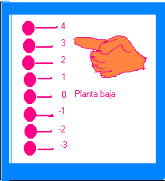
Para medir altitudes. Se considera 0 el nivel del mar, los niveles por encima del mar se pueden expresar por números enteros positivos, y los niveles por debajo del nivel del mar se pueden expresar por números enteros negativos.

